研究生教育信息系统学位部分说明书
（论文送审部分试用版）

步骤解析

研究生院批量上传论文检测结果
“检测结果”均指“去除本人已发表文献文字复制比”，检测结果>30%学生直接延迟至下一次学位会，系统中默认为“不同意送审”。

学生查看送检结果并填写修改说明，发起送审申请
点击“学位”——“学位论文相似度结果查询”进入页面：
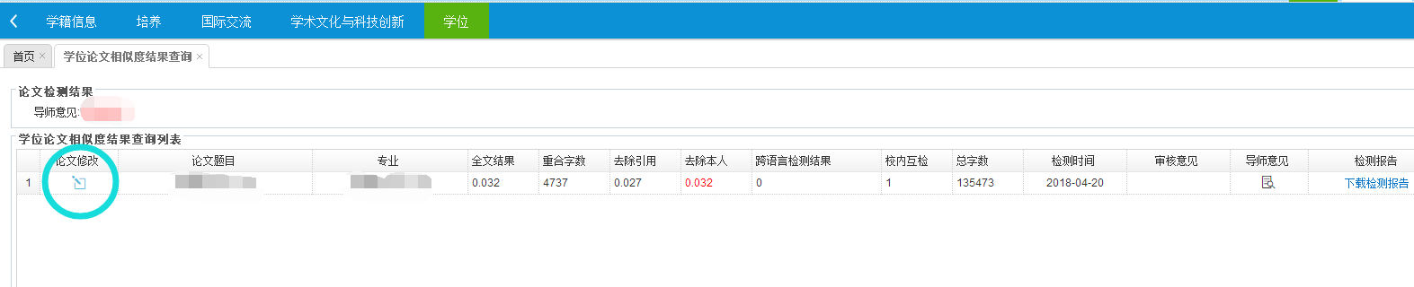
学生进入页面，点击按钮进入论文修改说明填写页面：
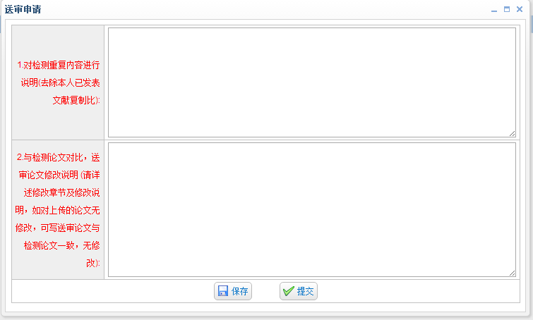
填写了论文修改说明后，点击按钮提交修改说明，发起送审申请。

导师审核学生论文修改说明，给出送审意见
点击“学位管理——相似度检测结果查询与处理”进入页面：
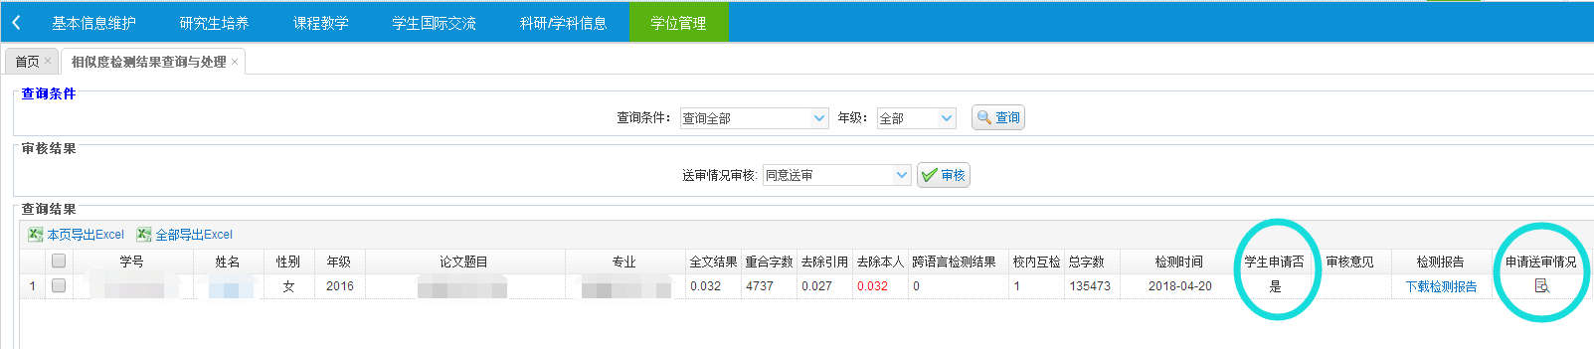

选择合适的查询条件，导师查询到所带学生的查重报告，显示“是”代表学生已经提交修改说明，发起了送审申请，显示“否”代表学生未提交修改说明，点击学生检测报告后的按钮可以查看学生填写的论文修改说明。
（没有提交修改说明的学生导师不能给出送审意见，但是可以查看学生的论文检测报告）
选中学生记录，选择送审情况审核，点击按钮完成审核。
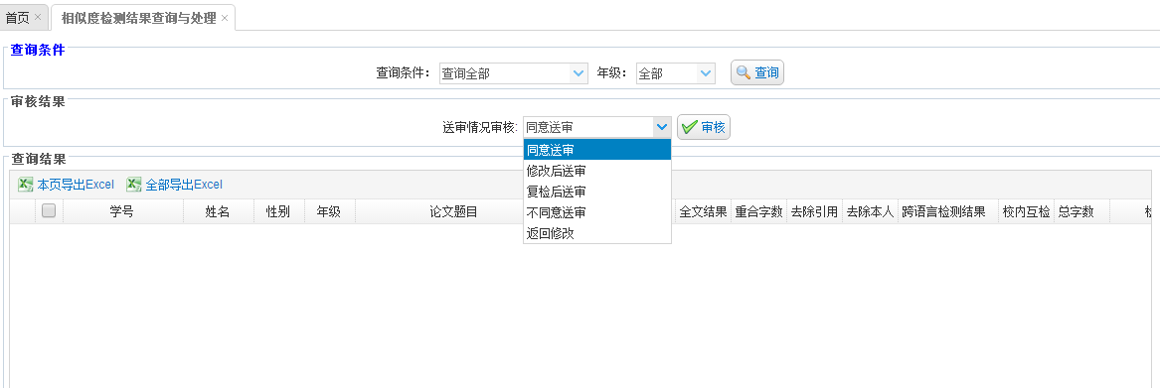

- 审核意见为“同意送审”时，学生无法再次上传论文，以系统中现有PDF版本进行内/外审；
- 审核意见为“修改后送审”时，学生需要在修改论文后去“学位——送审送检论文上传”页面重新上传修改后的论文，并点击提交，以修改后的PDF论文进行内/外审。
- 审核意见为“复检后送审”时，学生需要在修改论文后去“学位——送审送检论文上传”页面重新上传修改后的送审、送检论文，并点击提交。研究生院下载后重新检测，上传复检结果，复检结果如在30%以内，原则上以第二次上传的PDF论文进行内/外审。（当第一次检测结果大于15%且小于等于30%时，导师可根据实际情况做出“复检后送审”的决定）；
- 审核意见为“不同意送审”时，学生直接推迟至下次学位会；
- 审核意见为“返回修改”时，表明导师对学生提交的送审申请有疑问，导师需要针对学生提交的“检测重复内容说明”和“论文修改说明”给出导师意见。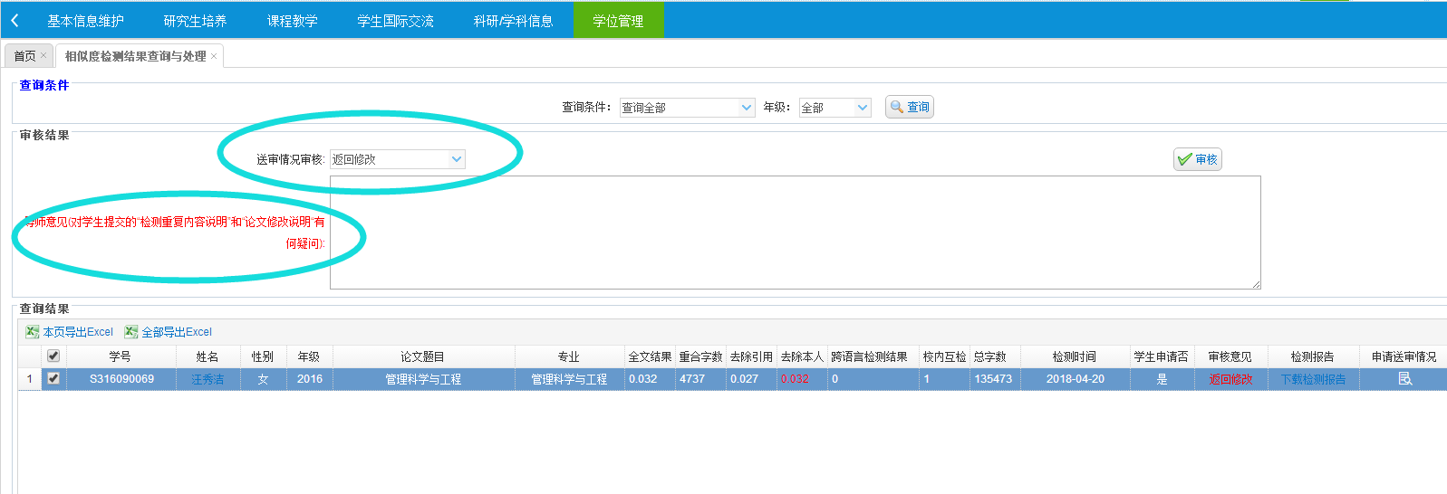
学生需要在“学位——学位论文相似度结果查询”页面，重新填写修改说明并发起送审申请，直至导师给出“同意送审”、“修改后送审”、“复检后送审”或“不同意送审”的意见。

学生查看导师审核结果
点击“学位”——“学位论文相似度结果查询”进入页面：
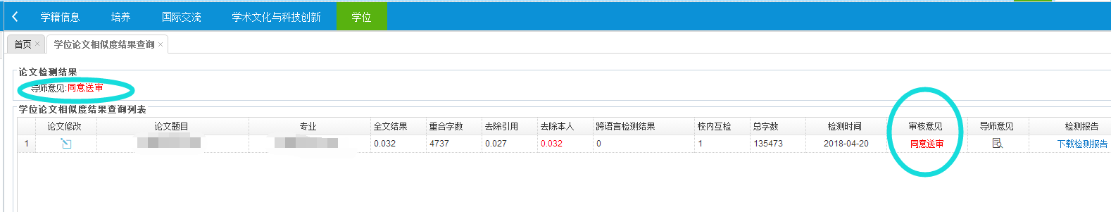

- 审核意见为“同意送审”时，学生无法再次上传论文，以系统中现有PDF版本进行内/外审；
- 审核意见为“修改后送审”时，学生需要在修改论文后去“学位——送审送检论文上传”页面重新上传修改后的论文，并点击提交，以修改后的PDF论文进行内/外审；
- 审核意见为“复检后送审”时，学生需要在修改论文后去“学位——送审送检论文上传”页面重新上传修改后的送审、送检论文，并点击提交。研究生院下载后重新检测，上传复检结果，复检结果如在30%以内，原则上以第二次上传的PDF论文进行内/外审（当第一次检测结果大于15%且小于等于30%时，导师可根据实际情况做出“复检后送审”的决定）；
- 审核意见为“不同意送审”时，学生直接推迟至下次学位会；
- 审核意见为“返回修改”时，表明导师对学生提交的送审申请有疑问，导师需要针对学生提交的“检测重复内容说明”和“论文修改说明”给出导师意见。学生需要在“学位——学位论文相似度结果查询”页面，查看导师意见，在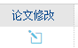处
重新填写修改说明并发起送审申请，直至导师给出“同意送审”、“修改后送审”、“复检后送审”或“不同意送审”的意见。

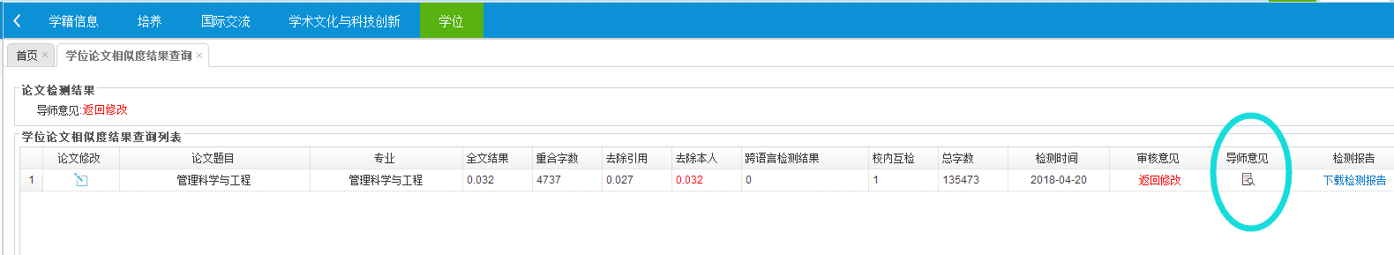

院系管理员查看检测结果
点击“学位”——“相似度检测结果查询”进入页面：
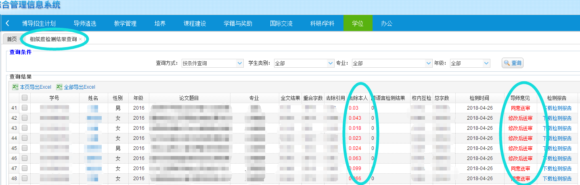
选择合适的查询条件，点击按钮，查看学生论文检测结果及导师送审意见。

研究生院批量下载学生外审论文（外审）

研究生院将论文外审结果导入系统并发布（外审）

院系管理员维护内审送审名单和送审状态（内审）
点击“学位—论文评审管理—学生论文送审选择—未送审学生操作与查询”进入页面：
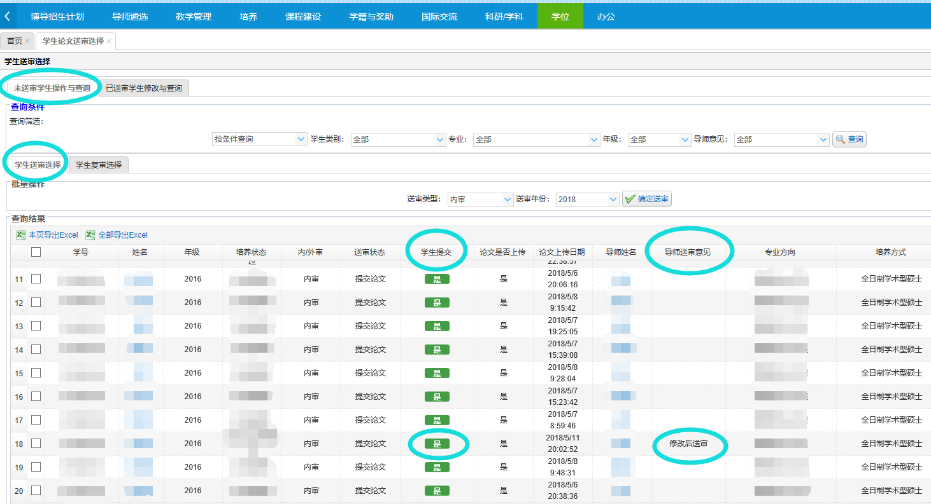
通过查询条件找到要送审的学生，当显示为“同意送审”或“修改后送审”或“复检后送审”，并且显示时，表明学生在导师给出送审意见后，已经上传了最新版论文，学院可以为学生操作送内审，选中学生后，选择送审类型和年份，，点击，自动由“提交论文”变成“院系同意送审”，此时学生已不能再上传论文。
“院系同意送审”的学生如下图可在“学位—论文评审管理—学生论文送审选择—已送审学生修改与查询”页面查看，如对学生错误操作点击了 ，那么在此页面选中学生后点击即可，该学生会退回至“未送审学生操作与查询”页面显示。
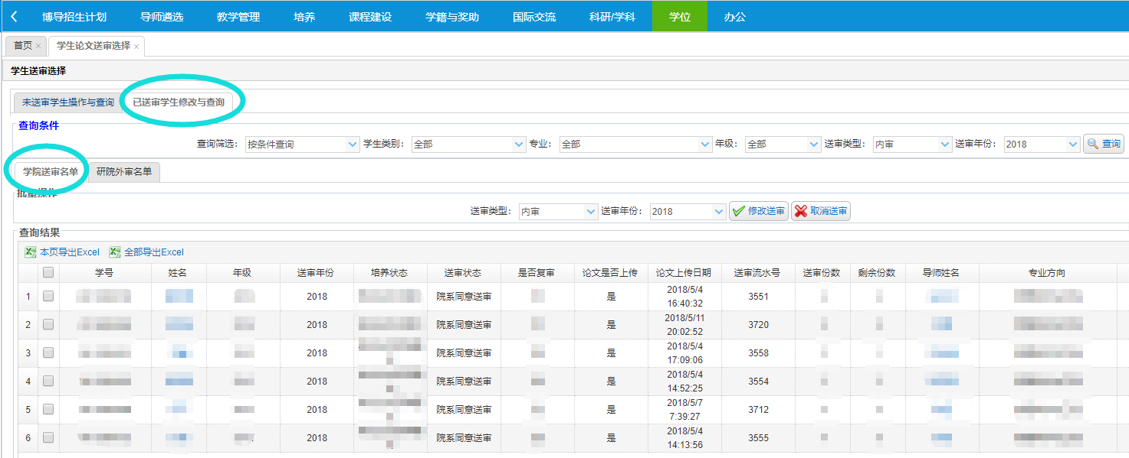

院系生成送内审记录（内审）
点击“学位”——“论文评审管理”—— “论文送审记录生成”进入页面：
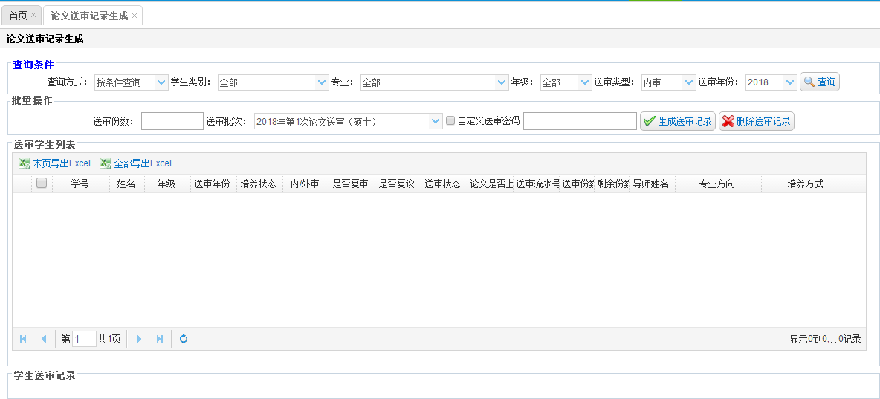
通过查询条件找到要送审的学生，然后确定送审份数和送审批次，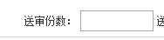，硕士论文送审份数为2，请注意选择：2018年第1次论文送审（硕士），可以自己定，也可以通过系统自动生成，所以此处可填可不填。然后点击生成送审记录。

院系分配内审论文给专家（内审）
点击“学位”——“论文评审管理”—— “内审论文分配”进入页面：
在“逐一分配”标签页
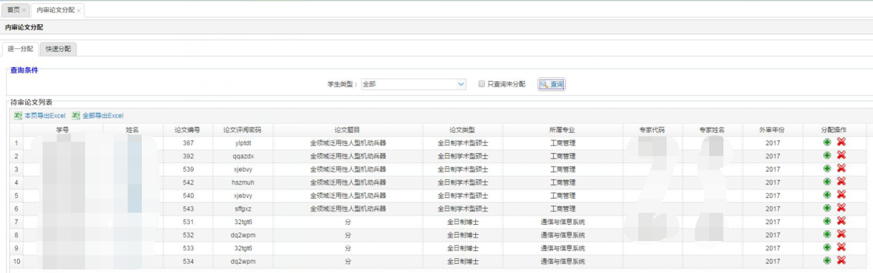
（1）分配论文给校内专家
点击按钮，在得出的论文列表中点击按钮，可分配论文给校内专家，如下图在查询得出的教师信息中点击按钮即把该论文分配给了该教师，校内专家如何登陆系统、评阅论文详见《评审专家操作系统说明书》。如果错误分配了评审专家，在专家提交评审意见前，可点击删除评审专家重新分配。
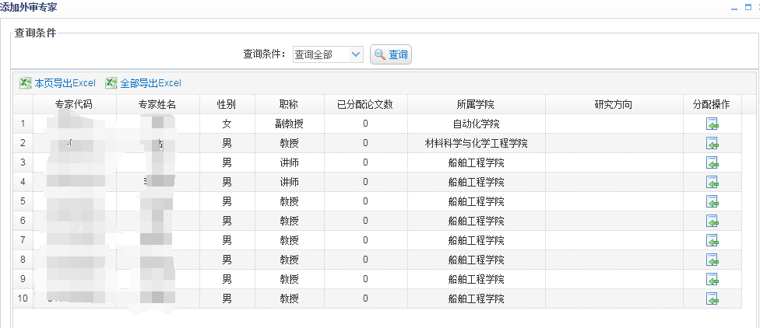
（2）分配论文给校外专家
教务办可以直接告知校外专家论文编号和论文评阅密码，校外专家如何登陆系统、评阅论文详见《评审专家操作系统说明书》。如下图所示，“专家代码”和“专家姓名”栏显示校外专家信息，则表示校外专家已经进行系统注册，确认接收该论文。如果错误分配了评审专家，在专家提交评审意见前，可点击删除评审专家重新分配。

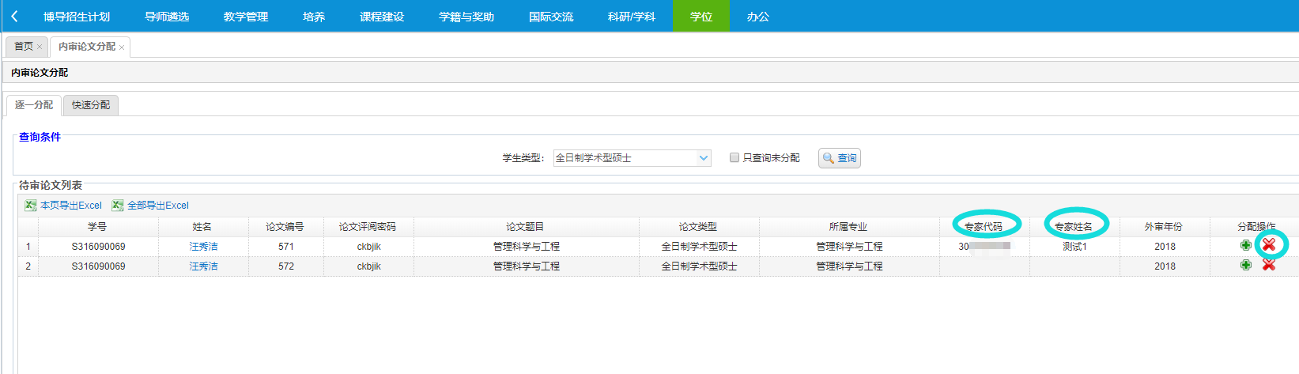
在“快速分配”标签页
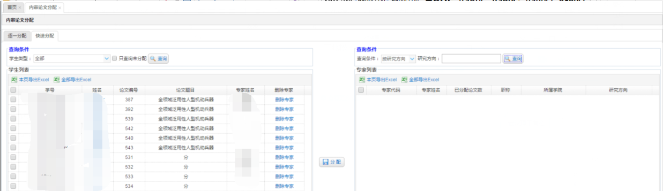
左侧为评审论文信息，右侧为专家信息，选中左侧论文信息，同时选中右侧专家信息，点击按钮，即把论文分配给该专家，此页面可以实现同时把多篇论文分配给同一个专家；

评审专家评阅学生论文（内审）
详见《评审专家操作系统说明书》。

院系评审结果查询与审核并发布
点击“学位”——“论文评审管理”—— “论文评审结果查询与审核”进入页面：
通过查询条件找到学生，查看学生的评阅成绩，给出综合意见并公开信息确认审核，即完成在系统的送审评阅。
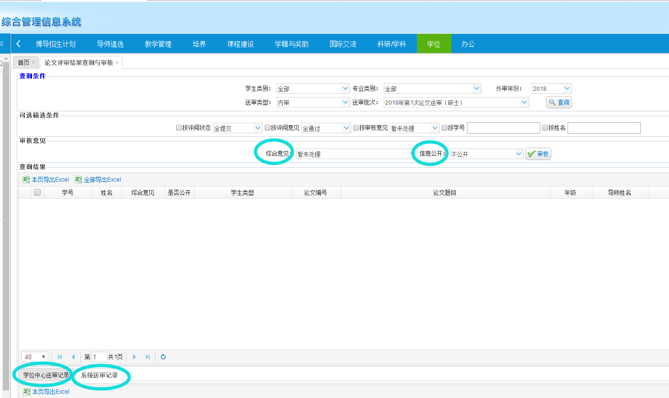

导师查看论文评审结果
点击“学位管理”——“论文评审结果查询”进入页面，选择合适的查询条件，在出现的下方列表中可以查看学生论文的评阅结果。

学生查看论文评审结果
点击“学位”——“论文评审管理”—— “学位论文评阅结果查询”进入页面，学生查看自己的论文评阅结果。

